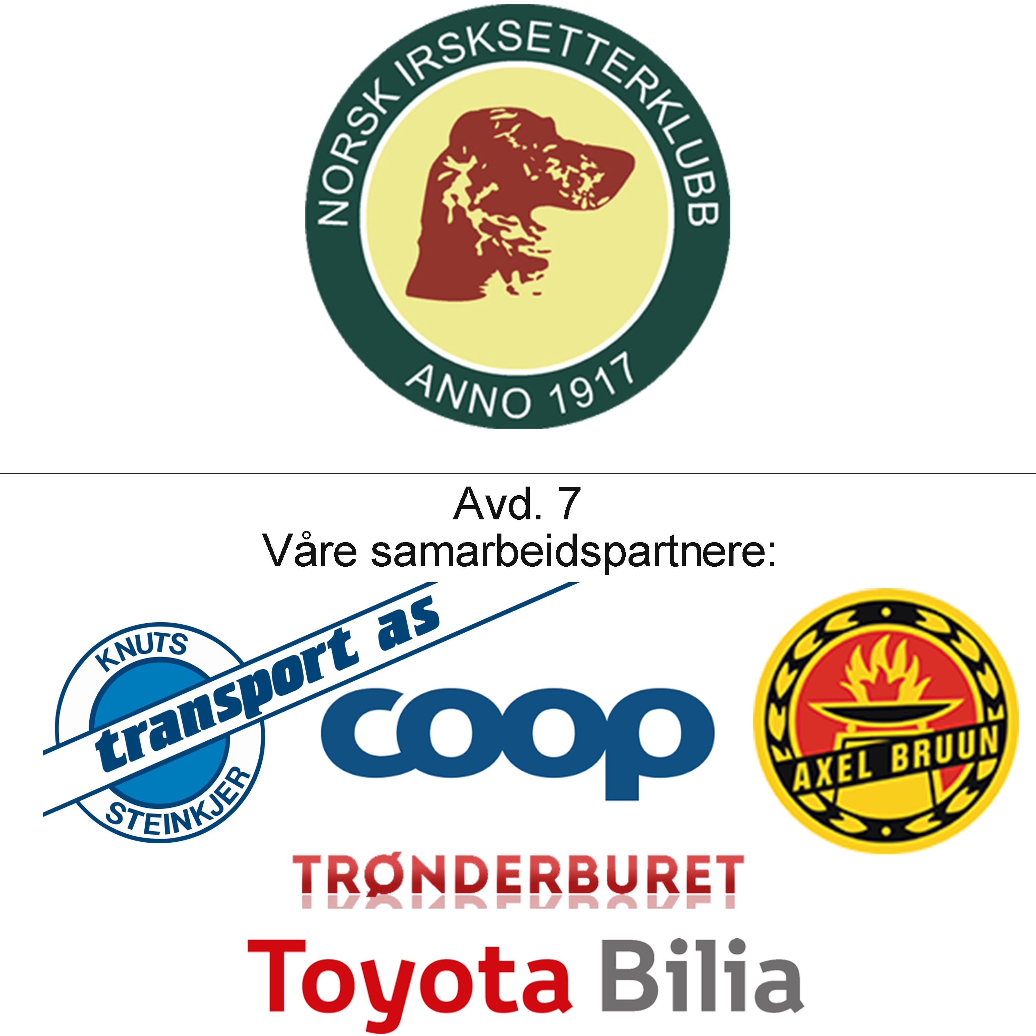

NISK avd. 7 inviterer alle sine medlemmer til:
Årsmøte 2017
Dato: 25. januar 2017 kl. 18.30
Sted: Østre Rosten 108, kantina på Coop
Dagsorden:
- Godkjenning av innkalling og dagsorden
- Valg av dirigent, referent og 2 protokollunderskrivere
- Behandle avdelingsstyrets Årsberetning
- Godkjenning av avdelingsstyrets regnskap for 2016
5. Behandle avdelingsstyrets forslag til budsjett og handlingsplan for 2017
6. Behandle innkomne forslag
7. Valg av avdelingsstyre og revisor
8. Valg av representant til RS.2017 i NISK.
9. Valg av valgkomite.

Saker sendes avd.7 styret v/sekretær avd7@nisk.no innen 03.01.17
Sakspapirer fås ved henvendelse til sekretær 2 uker før årsmøtet.

Ønsker alle en
God Jul og
ett Godt nyttår !

